September – Oktober
MAANDAG | 28-08-2023 | Les 1 Proefles voor nieuwe kinderen
MAANDAG | 04-09-2023 | Les 2 Proefles voor nieuwe kinderen
MAANDAG | 11-09-2023 | Les 3
MAANDAG | 18-09-2023 | Les 4
MAANDAG | 25-09-2023 | 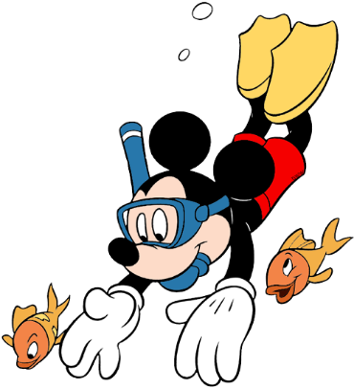  Les 5
MAANDAG | 02-10-2023 | Les 6
MAANDAG | 09-10-2023 | TOETS MOMENT
MAANDAG | 20-10-2023 | GEEN STERRENPLAN ZWEMMEN IVM HERFSTVAKANTIE
MAANDAG | 27-10-2023 | Les 1 Proefles voor nieuwe kinderen

nOVEMBER -dECEMBER
MAANDAG | 30-10-2023 | Les 2 Proefles voor nieuwe kinderen
MAANDAG | 06-11-2023 | Les 3
MAANDAG | 13-11-2023 | Les 4
MAANDAG | 20-11-2023 | Les 5
MAANDAG | 27-11-2023 | Les 6
MAANDAG | 04-12-2023 | Thema-les Sinterklaas
MAANDAG | 11-12-2023 | TOETS MOMENT
MAANDAG | 18-12-2023 | Thema-les Kerst
MAANDAG | 25-12-2023 | GEEN STERRENPLAN ZWEMMEN IVM KERSTVAKANTIE

jANUARI – fEBRUARI
MAANDAG | 01-01-2024 | GEEN STERRENPLAN ZWEMMEN IVM KERSTVAKANTIE
MAANDAG | 08-01-2024 | Les 1 Proefles voor nieuwe kinderen
MAANDAG | 15-01-2024 | Les 2 Proefles voor nieuwe kinderen
MAANDAG | 22-01-2024 | Les 3
MAANDAG | 29-01-2024 | Les 4
MAANDAG | 05-02-2024 | Les 5
MAANDAG | 12-02-2024 | GEEN STERRENPLAN ZWEMMEN IVM CARVANAVALS VAKANTIE
MAANDAG | 29-02-2024 | Les 6
MAANDAG | 26-02-2024 | TOETS MOMENT

mAART - aPRIL
MAANDAG | 04-03-2024 | Les 1 Proefles voor nieuwe kinderen
MAANDAG | 11-03-2024 | Les 2 Proefles voor nieuwe kinderen
MAANDAG | 18-03-2024 | Les 3
MAANDAG | 25-03-2024 | Les 4
MAANDAG | 01-04-2024 | GEEN STERRENPLAN ZWEMMEN IVM PASEN
MAANDAG | 08-4-2024 | Les 6
MAANDAG | 15-4-2024 | TOETS MOMENT
MAANDAG | 22-4-2024 | GEEN STERRENPLAN ZWEMMEN IVM MEIVAKANTIE

mEI – JUNI - JULI
VRIJDAG | 06-05-2024 | GEEN STERRENPLAN ZWEMMEN IVM MEIVAKANTIE
VRIJDAG | 13-05-2024 | Les 1
VRIJDAG | 20-05-2024 | GEEN STERRENPLAN ZWEMMEN IVM PINKSTEREN
VRIJDAG | 27-05-2024 | Les 2
VRIJDAG | 03-06-2024 | Les 3
VRIJDAG | 10-06-2024 | Les 4
VRIJDAG | 17-06-2024 | Les 5
VRIJDAG | 21-06-2024 | Les 6
VRIJDAG | 24-06-2024 | TOETSMOMENT
VRIJDAG | 01-07-2024 | LAATSTE LES VOOR DE ZOMERVAKANTIE! THEMA – SPEL LES

